**Spódnica ołówkowa błękitna - idealny wybór na ważne uroczystości**

**Zbliża się ważna uroczystość, na której chcesz dobrze się prezentować? <strong>Spódnica ołówkowa błękitna</strong> to w takim razie idealny wybór dla Ciebie. Będziesz wyglądać w niej elegancko, a przy tym czuć się komfortowo. Sprawdź sama!**

**Spódnica ołówkowa błękitna - stwórz elegancką stylizację**

Dobór odpowiedniego stroju na ważną uroczystość to dla wielu kobiet poważny dylemat. Z jednej strony pragniemy wyglądać kobieco i elegancko, a z drugiej chcemy czuć się wygodnie i nie chcemy dopuścić do sytuacji, w której źle dobrana stylizacja zepsuje nam humor. Zobacz, jak sprawić by jednocześnie wyglądać olśniewająco i czuć się komfortowo.

**Jak wyglądać elegancko i jednocześnie czuć się wygodnie?**

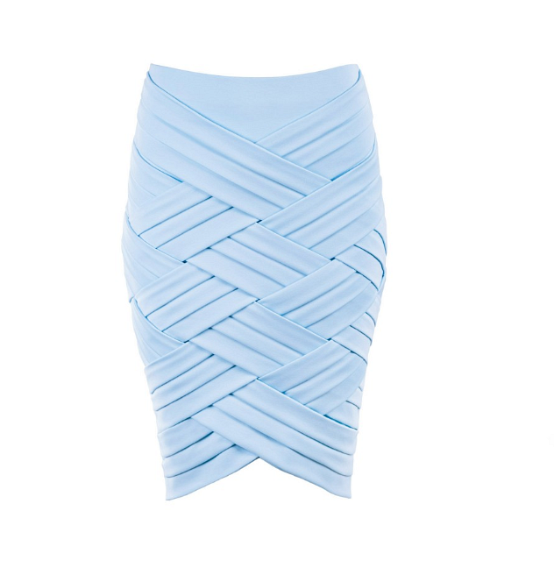

Nieodpowiednio dobrany zestaw może popsuć nam niejeden wieczór. Niewygodne szpilki, czy zbyt obcisła spódnica, która krępuje nam ruchy, to koszmar wielu kobiet. Jednak jest na to skuteczne rozwiązanie. Wystarczy wybrać eleganckie ubrania, które wykonane są z wygodnych, oddychających materiałów, dzięki którym będziemy czuły się fantastycznie w każdych okolicznościach. Taka właśnie jest *spódnica ołówkowa błękitna*, która swoim krojem podkreśla wszystkie kobiece walory.

**Spódnica ołówkowa błękitna dostępna w sklepie Beksashop**

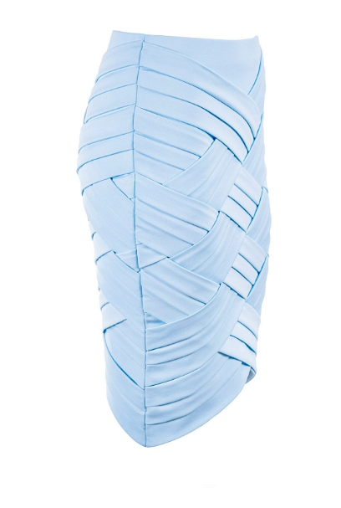

[Spódnica ołówkowa błękitna](https://beksashop.pl/a-zaloz-sie-blekitna), którą znajdziesz w sklepie Beksashop, posiada wszystkie wymienione wyżej cechy. Wykonana jest z wysokogatunkowej dzianiny, która idealnie podkreśla kobiecą sylwetkę, a przy tym jest niesamowicie wygodna. Dodatkowo przepiękny błękitny kolor, sprawia, że prezentuje się ona naprawdę elegancko i stylowo. Przekonaj się sama!